新 书 推 荐

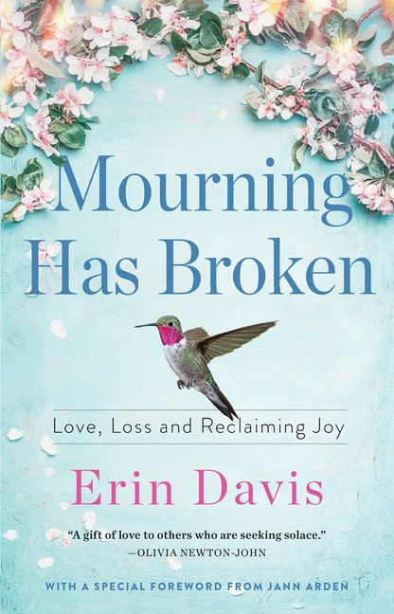
中文书名：《哀悼已经破碎：爱，失去和恢复快乐》
英文书名：MOURNING HAS BROKEN：LOVE, LOSS AND RECLAIMING JOY
作 者：Erin Davis
出 版 社：HarperCollins Canada
代理公司：WCA/ANA/Cindy Zhang
页 数：待定
出版时间：2019年2月
代理地区：中国大陆、台湾
审读资料：电子稿
类 型：非小说
版权已授：加拿大
上榜环球邮报四大类畅销书名录

内容简介：

2015年5月11日的早上，加拿大最受欢迎的电台人物之一艾琳戴维斯（Erin Davis）遭受了毁灭性的打击，她的女儿劳伦（Lauren）在几个小时之前与丈夫和小儿子一起度过了一个愉快的母亲节，但却突发离去，再也没能被自己宝宝的哭声所唤醒。

至此艾琳戴维斯（Erin Davis）开始与家人，朋友和听众大声哀悼，并身体力行，现身说法作为父母在经历了难于逾越的伤痛后如何振作起来并持续前行。

劳伦（Lauren）心脏停止跳动几个月后，验尸官说的原因可能永远不会被人知道，艾琳戴维斯（Erin Davis）也许会从昏昏欲睡的睡眠中醒来，看着时钟在想，这是她死的时间吗？自己骨肉在经历生命折磨时，作为母亲的自己怎么能整晚安眠？我的心跳怎么不同时停止？

作者简介：

艾琳戴维斯（Erin Davis）是早上广受欢迎的电台节目艾琳和达伦在早上（Erin & Darren in the Morning）的联合主持人，已经在电台播放了近30年。她还在W网络电视频道上主持了名为W与艾琳戴维斯（Erin Davis）在一起的电视脱口秀节目。 《哀悼已经破碎：爱，失去和恢复快乐》（MOURNING HAS BROKEN：LOVE, LOSS AND RECLAIMING JOY）是她的第一本书。

媒体评价:

“勇敢，诚实和美丽，《哀悼已经破碎：爱，失去和恢复快乐》（MOURNING HAS BROKEN：LOVE, LOSS AND RECLAIMING JOY）充满了无法形容的悲伤，但却设法在黑暗中找到光明。艾琳戴维斯（Erin Davis）通过深入挖掘，用优雅坦率和喜悦的方式分享她令人心碎的故事，提醒我们所有人都要继续前行并阐明生而为人的意义。” ---珍妮贝克尔（Jeanne Beker）
“艾琳戴维斯（Erin Davis）分享了痛失女儿劳伦（Lauren）的故事，充满真诚，脆弱和同理心。她详细描述了自己从悲伤到重燃希望的旅程，以及成为如此受欢迎的广播员的坦诚和直率。对于那些在悲伤之外探寻生命的人，这本书将成为珍贵的伴侣。”
---埃米·斯盖（Amy Sky），屡获殊荣的创作歌手

“艾琳戴维斯（Erin Davis）的女儿劳伦（Lauren）的突然离世成为了我的生活類歌曲《我的心为你》（My Heart Out to You）的灵感来源。我们的音乐和艾琳的书都是为了给哀悼者点亮一盏灯而创作的，在痛失至亲后寻找新的人生路。 《哀悼已经破碎：爱，失去和恢复快乐》（MOURNING HAS BROKEN：LOVE, LOSS AND RECLAIMING JOY）分享了她自己有力量而伤痛的故事，作为对寻求慰借的人的爱的礼物。”
---奥莉维亚·纽顿-约翰（Olivia Newton-John，OBE），AO ，Hon。 Litt.D.，OAM

“艾琳戴维斯（Erin Davis）作为母亲的爱和毁灭性痛失至亲的故事令人心碎，她开放而真诚的故事将会触及多少人的生活。她是母亲的真正定义：勇敢，坚强，勤奋。我非常自豪我的姐姐在广播中能够分享她的书。”
---玛丽莲·丹尼斯（Marilyn Denis），玛丽莲丹尼斯秀 电视脱口秀节目主持人

谢谢您的阅读！
请将回馈信息发至：
张滢（Cindy Zhang)
安德鲁·纳伯格联合国际有限公司北京代表处
北京市海淀区中关村大街甲59号中国人民大学文化大厦1705室，100872
电 话：010-82504506
传 真：010-82504200
Email: Cindy@nurnberg.com.cn
网 址: http://www.nurnberg.com.cn
新浪微博：http://weibo.com/nurnberg
豆瓣小站：http://site.douban.com/110577/
微信订阅号：安德鲁书讯

